Министерство образования и науки Украини

**Херсонский государственный морской институт**

Факультет заочного обучения

**Р Е Ф Е Р А Т**

На тему: **Навигационные особенности плавания в**

**штормовых условиях**

студента __4__ курса ______Грищук А.А._______________________

( Фамилия Имя Отчество )

**Херсон 2008**

Конструкция современных морских судов обеспечивает большую проч­ность, надежную работу судовых ме­ханизмов и хорошие мореходные ка­чества. Однако плавание и управле­ние судном в шторм остаются слож­ной задачей. Обеспечение безава­рийного плавания в этот период тре­бует большого напряжения в работе всего экипажа, особенно судоводите­лей, четких знаний, умения и созна­тельной дисциплины.

*Основные факторы, действующие на судно во время шторма* — ветер и волнение. Ветер оказывает влияние на судно в зависимости от конструк­тивных особенностей. При развитых надстройках, избыточном надводном борте, небольшой осадке увеличи­ваются крен и дрейф судна. Ветер встречных направлений увеличивает сопротивление движению судна, ухудшает его управляемость. Если курс проходит вблизи берега, отме­лей, рифов, то дрейф в их сторону во время плавания становится опас­ным.

Главную опасность для судна во время шторма представляют волнение, вызывающее качку, напряжение в корпусе и удары волн. Сильная бортовая качка создает большие ди­намические нагрузки на корпус и су­довые механизмы. В результате этого могут появиться деформации и тре­щины в наружной обшивке корпуса и в палубах. Возникающие инерцион­ные силы могут явиться причиной сдвига с фундаментов механизмов и устройств, смещения груза: удары волн и качка ухудшают управляе­мость, снижают скорость судна; ру­левая машина работает с большой нагрузкой из-за частных перекла­док руля.

Неправильная загрузка судна, повлекшая смещение груза, или от­сутствие опыта в управлении судном в шторм приводят к аварийным си­туациям с тяжелыми последствиями, связанными с опрокидыванием суд­на. Плавание с большой скоростью навстречу волне (особенно при не­правильной загрузке) может вызы­вать напряжение корпуса, которое превысит допустимый предел, и судно может переломиться. На волне корма небольших судов и судов в балласте периодически поднимается, оголяя гребной винт, что приводит к пере­напряжению в работе главного дви­гателя.

На судне в балласте качка значи­тельно сильнее, особенно опасна для него встречная волна, которая, уда­ряясь в поднятое волной днище носо­вой части корпуса, вызывает сильную вибрацию.

В сильный шторм волны могут повредить или смыть палубные гру­зы, разрушить люковые закрытия, вентиляторы, судовые устройства и системы. Это создает опасность про­никновения воды в трюмы, влечет за собой подмочку груза, а иногда и гибель судна.

Судоводитель должен всегда пом­нить, что ошибки в управлении суд­ном в шторм могут привести даже самое современное судно к аварий­ному состоянию или его гибели. Без­аварийное плавание в шторм зависит от высоких профессиональных зна­ний и опыта экипажа, подготовлен­ности судна, заблаговременного по­лучения прогнозов погоды и умелого управления.

Составная часть повседневной ор­ганизации службы независимо от предстоящего плавания, продолжи­тельности рейса, прогнозируемой по­годы является подготовкой судна к штормовым условиям плавания. Суд­но должно быть приведено в такое состояние, которое обеспечит безо­пасность плавания в любых погодных условиях. Подготовка судна к плава­нию начинается при стоянке в порту. Особое внимание уделяется погрузке. При составлении грузового плана не­обходимо предусмотреть обеспечение остойчивости, местной и общей проч­ности корпуса, мореходных качеств на момент выхода судна из порта, на период рейса и приход в порт на­значения с учетом расходования су­довых запасов в рейсе и качествен­ную доставку груза получателю. Во время погрузки необходимо конт­ролировать остойчивость, при необ­ходимости производить перерасчеты;

тщательно следить за укладкой, на­ливом, штивкой и сепарацией, креп­лением груза. Особый контроль не­обходимо осуществить за погрузкой и креплением тяжеловесных и палуб­ных грузов. Доступ к палубным ме­ханизмам и пробкам воздушных трубок балласта, льял или льяль-ных колодцев должен быть свобод­ным.

При подготовке судна к рейсу сле­дует руководствоваться Рекоменда­циями по обеспечению безопасности плавания судов в осенне-зимний пе­риод и в штормовых условиях (РОБПС-84).

С наступлением осенне-зимнего пе­риода на судне разрабатывается и утверждается капитаном план орга­низационно-технических мероприя­тий по подготовке судна к плава­нию в этот период.

При получении штормового преду­преждения или при появлении приз­наков ухудшения погоды заблаговре­менно до шторма под руководством старшего помощника выполняются следующие мероприятия, обеспечи­вающие безопасность плавания суд­на в шторм: оповестить экипаж;/-на верхней палубе протянуть штормо­вые леера для безопасного передви­жения людей; задраить палубные лю­ки, двери, иллюминаторы, воздушные трубки и другие отверстия, через которые возможно попадание воды внутрь помещений; трюмные венти­ляторы развернуть по ветру, растру­бы зачехлить; якоря в клюзах взять на дополнительные стопоры, клюзы цепных ящиков закрыть крышками или зацементировать; обтянуть весь такелаж; обеспечить свободный про­ход по палубе к мерительным и воз­душным трубкам, портикам и шпига­там; все канаты убрать с палубы; проверить и дополнительно закре­пить палубный груз, грузовые стре­лы, аварийное имущество, спасатель­ные шлюпки, шкиперское и другое имущество, находящееся во всех по­мещениях судна; проверить закрытие грузовых люков, исправность штор­мовых портиков и других отверстий

для стока воды. Установить режим движения людей на судне.

Для оценки опасности плавания в ожидаемых штормовых условиях су­доводители должны иметь достаточ­ную информацию об интенсивности волнения и силе ветра (элементы волн и ветра) и знать:

* мореходные качества судна и его способность противостоять воздейст­вию волнения и ветра;
* положение судна относительно центра циклона или штормовой зо­ны;
* нахождение близлежащего порта-убежища и якорных стоянок, защи­щенных от воздействия ветра и вол­нения.

В зависимости от этого капитан судна обязан принять решение: о курсе и скорости хода при уклоне­нии его от циклона, при следовании через штормовую зону или при рас­хождении с ней, об использовании внутренних фарватеров, о маневри­ровании короткими галсами под укрытием берега, о постановке на якорь в бухте, об уходе в порт-убе­жище и т. п.

Для выбора рациональных курсов и скорости судна судоводитель дол­жен пользоваться универсальной диаграммой качки.

До шторма по возможности за­полнить балластные отсеки полно­стью, а не подлежащие заполнению держать пустыми. Все работы, свя­занные с балластом, производить только с разрешения капитана.

**При плавании судна в штормовых условиях** необходимо стремиться к уменьшению ударов ветровых волн по корпусу, заливания и забрызгивания палубы, а также исключению резонансной бортовой и килевой качки. Своевременный и правиль­ный расчет обеспечивает безопасный выход судна из сложной штормовой

обстановки. Методы управления суд­ном в шторм зависят от типа судна, состояния его загрузки, силы **и** на­правления ветра и волнения. Поэ­тому судоводитель должен после рас­четов принять решение: идти против ветра и волнения, зайти в порт-убе­жище или дрейфовать.

**Плавание против волны.** В этом случае принимаются во внимание следующие факторы: сила удара вол­ны в носовую часть судна, прием во­ды на палубу; килевая качка; сила удара днищем о волну.

Чем больше корпус судна подвер­жен действию волн, тем сильнее бу­дет удар.

Судно, имеющее дифферент на нос или большую загруженность носовых трюмов, будет стремиться испыты­вать медленную килевую качку и за­рываться носом в волны. Если суд­но будет иметь большой дифферент на корму, у него будет увеличена рыскливость. Хорошим считается за­грузка судна, идущего против вол­ны с дифферентом на корму до 0,5 м или на ровном киле.

На характер качки оказывает вли­яние изменение скорости судна, ко­торая меняет кажущийся период вол­ны. При снижении скорости суда большого тоннажа иногда начинаю? принимать воду на палубу, в этом случае целесообразно изменить курс, сохранив скорость.

При курсе против ветровой волны нет резонансной и бортовой качки, кроме сильных ударов волн, но зна­чительны потери в скорости и возмо­жен слеминг.

*Слеминг* — сильные гидродинами­ческие удары волн о подводную часть корпуса судна, главным образом **о** днище.

Слеминг возникает, когда:

* судно следует против волны в сек­торе острых курсовых углов;
* период собственных колебаний судна приближается по величине к кажущемуся периоду волны;
* длина волны равна или больше длины судна (>L);
* осадка судна носом равна или меньше 1/20 длины судна.

Наиболее тяжелый слеминг воз­никает, когда  = L.

На курсовом угле волн более 60° слеминг не наблюдается. Для устра­нения слеминга скорость хода нужно снизить тем больше, чем больше высота волны и чем меньше разни­ца между длиной волны и длиной судна.

**Плавание лагом к волне.** При вол­не в борт следует обращать внима­ние на отношение периодов борто­вой качки *Т* судна и период вол­ны в.

Если эти периоды будут равны, т. е. То = в, то наступит резонансная качка — наиболее опасное состояние для судна. Во избежание этого сле­дует изменить курс.

Изменение скорости практически не будет оказывать влияния на качку.

**Плавание на попутной волне.** При курсе по направлению бега волн нет резонансной и усиленной бортовой качки, но возможно опасное пониже­ние остойчивости и управляемости судна (особенно небольшого тонна­жа). При плавании по направлению бега волн увеличивается рыскли­вость, судно хуже слушается руля. Возникает опасность заливания кор­мы и разворота судна лагом к волне. Это может произойти тогда, когда скорость судна будет равна скорости волны и когда оно находится на пе­реднем склоне волны или на ее по­дошве. В этом случае возможно опро­кидывание судна. Курсовой угол волн, при котором уменьшается остойчивость, находится в пределах 180—135°, а опасной является волна с профилем 60—80 *%* длины судна. Если длина волны больше длины суд­на, то опасность набегания ее на па­лубу невелика. При длине волны меньше длины судна возможна зна­чительная килевая качка с оголением гребных винтов, особенно, если ско­рость судна меньше скорости дви­жения волны. Когда длина судна близка к длине попутной крупной волны, следует иметь скорость судна значительно меньшую, чем скорость движения волн.

**Штормование.** Если плавание суд­на в нужном направлении или в на­правлении ближайшего порта-убе­жища невозможно из-за очень слож­ных штормовых условий, то выпол­няется штормование — особый вид плавания, при котором судно удер­живается на месте или идет курсом и скоростью, наиболее благоприят­ными относительно направления вет­ра и ветровых волн. Практикой уста­новлено, что при штормовании про­тив волны наиболее безопасной яв­ляется минимальная скорость, при которой судно еще слушается руля.

Способ штормования определя­ется судоводителями с учетом кон­структивных особенностей судна, его загрузки, остойчивости и района пла­вания:

*на носовых курсовых углах* — на­иболее распространенный вид, реко­мендуется для судов, имеющих пол­ные обводы в носовой части (кор­пус конструктивно укреплен и рас­считан на большие волновые нагруз­ки с дифферентом на корму). На курсах носом на волну судно легче управляется, более устойчиво на кур­се. Остойчивость судна сохраняется. Размахи бортовой качки уменьшают­ся. Скорость минимальная;

*на кормовых курсовых углах* вы­полняется только в том случае, ког­да длина волны значительно отли­чается от длины судна, имеющего нормальную или повышенную остой­чивость; в этом случае возрастает рыскливость, снижается устойчи­вость на курсе;

*в дрейфе* — штормование с засто­поренными главными двигателями. Опасно для судна при сильном шквальном ветре.

Судно с большой метоцентрической высотой — остойчиво, но будет иметь сильную и резкую бортовую качку, при которой возможны по­вреждения корпуса, сдвиг механиз­мов, нарушения креплений и сме­щение груза.

Судно с большой парусностью мо­жет быть положено на борт. Спо­соб требует большого водного прост­ранства, свободного от навигацион­ных опасностей с подветренной сто­роны.

**Штормование лагом к волне. В** этом случае судно в наибольшей сте­пени подвержено воздействию волны и ветру. Штормовать данным спо­собом могут суда с повышенной остойчивостью. Качка у таких судов плавная, оно легко восходит на вол­ну, не принимая много воды на палубу.

В штормовых условиях о повороте судна на новый курс экипаж пре­дупреждается заблаговременно. При очень сильном шторме наиболее опасным является положение судна лагом к волне. Чтобы повернуть суд­но на новый курс, устанавливается закономерность изменения размеров ветровых волн и только после про­хождения очередной наиболее разви­той волны выполняется поворот.

*Поворот при плавании судна про­тив волны* совершают как вправо, так и влево, позволив судну ували­ваться под ветер и уменьшив ход до минимального. Поворот судна начи­нают перекладкой руля на борт (30—35е) и дают полный ход, когда корма окажется на обратном склоне крутой волны. Во время поворота, при подходе высоких волн с кормо­вых углов руль следует отводить к ДП заблаговременно. По окончании поворота изменением скорости хода вывести судно из зоны усиленной качки.

*Поворот при плавании судна по волне* начинают, когда на обратном склоне последней из серии крупных волн окажется носовая часть судна с таким расчетом, чтобы вторая поло­вина поворота выполнялась в период относительно спокойного волнения. Если у судна перед поворотом период бортовой качки больше периода волн, то первую половину поворота выполняют на малом ходу, а вто­рую— как можно быстрее, не наби­рая большой инерции хода.

В другом случае, когда перед пово­ротом период бортовой качки меньше периода волн, тогда первую полови­ну нужно выполнять на большом ходу, а вторую как можно быстрее, но не набирая большой инерции хода.

При **спасательных работах на сильном волнении** рекомендуется применять выпуск масла как с аварийного судна, так и с судна, производящего спасательные работы. Выпуск масла значительно облегчает производство маневров, при этом следует помнить, что суда всегда дрейфуют быстрее, чем распространяется поверхностный слой выпускаемого масла.

1. Спуск и подъем шлюпки спасателем с наветренной стороны аварийного судна Судно, оказывающее помощь, подходит к аварийному судну с его наветренной стороны, спускает с своей подветренной стороны шлюпку и держится на возможно короткой дистанции от аварийного судна, маневрируя таким образом, чтобы, не создавая опасности для себя, уменьшить путь для возвращения шлюпки, посланной к аварийному судну.

2. Спуск и подъем шлюпки спасателя с подветренной стороны аварийного судна Спасатель выпускает за борт масло и спускает шлюпку с подветренной стороны аварийного судна. Шлюпка, находясь в слое масла, выпущенного спасателем, фактически удерживается на месте, дожидаясь аварийного судна, которое дрейфует по направлению к шлюпке. Таким образом шлюпка работает по снятию людей, находясь под защитой (от ветра и зыби) аварийного судна.

3. Спуск шлюпки спасателя с наветренной стороны аварийного судна и подъем ее с подветренной стороны спасателя Этот способ рекомендуется применять в тех случаях, когда всех людей с аварийного судна можно снять за один рейс шлюпки. Если выпуск масла с терпящего бедствие судна невозможен, спасатель выпускает масло с подветренной стороны аварийного судна и переходит на его наветренную сторону. В то время, когда оба судна, дрейфуя по ветру и зыби, окажутся в районе поверхности воды, покрытой маслом, спасатель спускает с своей подветренной стороны шлюпку.

Шлюпка идет к аварийному судну по ветру и волне под прикрытием спасателя. После того, как шлюпка подойдет к аварийному судну, спасатель переходит к нему с подветренной стороны и выпускает вновь масло, создавая на обратном пути следования шлюпки поверхность воды, покрытой маслом. Таким образом шлюпка возвращается к спасателю по ветру и зыби под прикрытием аварийного судна.

4. Поддержка шлюпки у аварийного судна на тросе спасателя Судно-спасатель подходит к аварийному судну с наветренной стороны и спускает шлюпку, на которую подан манильский трос. Этот трос должен быть закреплен так, чтобы его можно было травить и выбирать со шлюпки. Шлюпка следует к аварийному судну под веслами, а спасатель держится около аварийного судна на расстоянии, равном вытравленному манильскому концу, дающему возможность шлюпке держаться безопасно у борта аварийного судна и быть подтянутой на конце обратно к спасателю. При таком выполнении маневра шлюпка, находящаяся с подветренной стороны спасателя, хорошо держится на волне. Спасатель должен маневрировать с таким расчетом, чтобы его шлюпка подходила к аварийному судну перпендикулярно. Следует помнить, что шлюпка может попасть в опасное положение, когда спасатель для сохранения необходимого расстояния между судами, маневрируя, вынужден будет давать задний и передний ход. Указанный способ целесообразен, когда шлюпке необходимо сделать несколько рейсов и когда спасатель имеет хорошую маневренность.

5. Отбуксирование шлюпки спасателя к аварийному судну В тех случаях, когда шлюпка не в состоянии управляться вследствие плохих условий для ее самостоятельного маневрирования, спасатель может ее отбуксировать к аварийному судну. Для выполнения этого маневра на шлюпку подается и на ней крепится манильский трос, который должен быть вытравлен на такую длину, которая не ограничивала бы маневренность шлюпки. Во время шторма, при сильном волнении, иногда шлюпку удается опустить, но не всегда представляется возможность поднять ее обратно на судно, так как подъем шлюпки связан с большим риском для людей, находящихся в ней. В этом случае, подняв людей на борт судна, шлюпку оставляют в море.

Следует иметь в виду, что дрейфующее аварийное судно обычно имеет крен в сторону подветреиного борта. С борта часто свешиваются различные концы, шлюпочные тали, поломанные леера и др. предметы, поэтому при подходе шлюпки необходима большая осторожность, имея в виду, что шлюпку может ударить о борт дрейфующего судна, а три отходе шлюпки от него часто трудно оторваться от борта вследствие большего дрейфа судна, чем шлюпки.

Следует также помнить, что обычно люди с гибнущего судна бросаются в подходящую к борту шлюпку, создавая опасность для самой шлюпки. Лучше подходить на шлюпке с подветренной стороны аварийного судна к носовой или кормовой части корпуса, избегая попасть под подзор. Получив с борта судна конец, следует удерживать шлюпку перпендикулярно к судну в безопасном расстоянии.

Спасаемые люди должны по концу перебираться на шлюпку или бросаться за борт в воду с надетыми на себя спасательными нагрудниками, откуда людей подбирают на шлюпку. Если вследствие сильного волнения нельзя использовать шлюпки, снятие людей с аварийного судна производится путем устройства леерного сообщения между судами, использовав для этой цели ракетный линь. Расстояние между судами следует держать возможно коротким. В этом случае спасателю целесообразно держаться кормой к корме аварийного судна и, дрейфуя вместе ним, поддерживать установленное расстояние между обоими судами, маневрируя машиной. Для спуска и подъема коллек­тивных спасательных средств суда снабжены шлюпбалками, конструк­ция которых должна обеспечивать безопасный спуск спасательного средства с полным количеством людей и снабжения при крене судна на любой борт до 20 и дифференте 10°.

**Практическое решение задач с помощью универсальной**

**диаграммы качки**

Для выбора безопасных курсов и скоростей следует пользоваться уни­версальной диаграммой качки. Диа­грамма показывает характер измене­ния видимых параметров волн любой длины в зависимости от изменения курса и скорости судна. Построена она для системы волн при регуляр­ном волнении. При волнении, кото­рое принято считать нерегулярным, всегда возможно выделить преобла­дающую систему волн, измерить на­правление их бега и видимые перио­ды. Диаграмма получила название универсальной, так как позволяет решать многие задачи судовожде­ния.

Универсальная диаграмма качки состоит из двух частей (рис. 1). Нижняя часть диаграммы представ­ляет собой семейство концентриче­ских полуокружностей и пучок лу­чей из их центра. Каждая полуок­ружность соответствует определен­ной скорости судна в узлах, а каж­дый луч — определенному курсовому углу в градусах направления фонда волны. Наиболее сильная бортовая качка в секторе 78—102°, а в сек­торе 0—12° и 168—180° наиболее сильная килевая качка. Курсовые углы фронта волны даны в двух значениях: 6 и 174°; 12 и 188°; 18 и 162° и т. д. Удобство такой разбив­ки градусной сетки обусловлено тем, что курсовой угол фронта волны от­носительно ДП судна может быть взят как по правому, так и по ле­вому борту.

Верхняя часть диаграммы пред­ставляет собой семейство кривых.

На диаграмме фронт волны распо­ложен из центра О вертикально вверх. По этой вертикальной оси диаграммы нанесены длины волн от 10 до 240 м. Положение ДП судна, параллельное осевой вертикали диа­граммы, соответствует судну, идуще­му лагом к волне, и соответствует курсовому углу *q = 0°,* а положение, параллельное осевой горизонтали, соответствует курсу, который совпа­дает с направлением бега волны или навстречу бегу волны *q* = 90°.

Направление бега волны является исходным для графического решения задач с помощью диаграммы. Гори­зонтальная ось — это проекция ско­рости хода судна на направлении бега волны.

Верхняя часть диаграммы пред­ставляет собой семейство кривых, где каждая кривая соответствует определенному значению видимого периода волн т. В левой части ниж­ней половины диаграммы, располо­женной левее пунктирной кривой,  = оо соответствует случаям, когда скорость бега волны больше скорости судна, а верхняя половина диаграммы соответствует случаям, когда скорость бега волны меньше скорости судна.

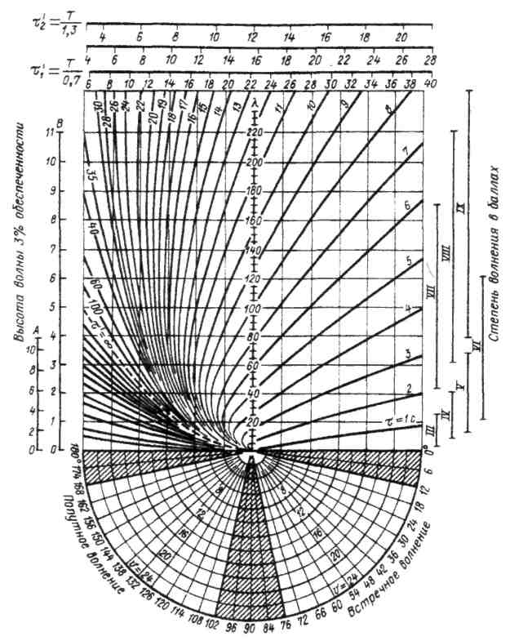

Рис. 1. Универсальная штормовая диаграмма

Пассивная **штормовая стабилизация корабля** достигается за счет заострения ватерлинии в оконечностях корпуса и скругления формы шпангоутов в его средней части. При этом главной архитектурной особенностью такой стабилизации всегда является исключение чрезмерных объемов в надводной части герметичного корпуса, а также всяческое снижение высоты и площади парусности палубных надстроек и мачт. Последнее ограничение неприемлемо для большого класса малых плавсредств и крупных судов, таких как:

* спасательные шлюпки, имеющие относительно малую собственную массу и большой внутренний объем для размещения пассажиров;
* паромы, размещающие в своем корпусе колесную технику;
* авианесущие корабли, нуждающиеся в просторных ангарах и высоких полетных палубах;
* все классы скоростных глиссирующих судов и гидросамолетов.

Большой запас плавучести, по какой бы причине он ни придавался морскому судну, всегда крайне отрицательно влияет на безопасность штормового плавания, так как он всегда приводит к резкой качке, слемингу, зарываемости под гребнями крутых волн и, как следствие, к неизбежной опасности захвата и опрокидывания корабля под ударами шторма в случае выхода из строя его двигателей или движителей. Тем не менее, исторический опыт кораблестроения уверенно демонстрирует эффективность методов активного штормового плавания легконагруженных судов. Все эти методы ориентированы на активное штормовое маневрирование корабля, способного противопоставить штормовой стихии энергию своих двигателей или парусного вооружения, находящихся под непрерывным контролем ходовой вахты и активным управлением.

С каждой из штормовых волн судно с большой парусностью и высоким надводным бортом неизбежно вступает в активное динамическое взаимодействие, интенсивность которого приводит к огромным нагрузкам на корпус, нарушающим его прочность, и к интенсивной качке, делающей условия обитания на борту такого судна невыносимыми. В реальной морской практике ходовая вахта старается выбрать такой курс и такую скорость хода судна, при которых воздействия шторма менее всего угрожают безопасности плавания. В зависимости от архитектуры судна, таким оптимальным режимом штормового плавания будет либо ход по ветру, либо лагом к волне, либо курсом носом на волну. Во всех этих режимах требуется повышенная надежность движителей и рулевых устройств, а также достаточно высокий опыт управления судном у капитана, его вахтенного помощника и рулевого, так как любая малейшая ошибка в штормовом маневрировании, совершенная на ходовом мостике, может привести к катастрофе.

**Для надежного определения места с помощью РЛС** необходи­мо быть уверенным в правильном опознании объектов, наблю­даемых на экране индикатора. Наиболее точно могут быть опоз­наны объекты, называемые точечными ориентирами. К ним от­носятся обозначенные на карте небольшие островки, отдельно лежащие камни, скалы, плавучие знаки навигационного ограж­дения, оконечности молов и причалов, а также радиолокацион­ные маяки-ответчики.

Хорошее изображение, отвечающее по форме очертаниям берега на карте, дают высокие обрывистые берега. Такой берег может быть опознан достаточно уверенно. Низменные песчаные мысы, плоское побережье, покрытые снегом пологие берега, пла­вучий лед рассеивают энергию и могут не давать эхо-сигналов. В результате этого возвышенные полуострова, соединяющиеся с основным берегом низкими перешейками, могут изображать­ся на экране РЛС как острова. Если мыс имеет пляж, за кото­рым лежит обрывистый склон, то при пеленговании или изме­рении расстояния до такого мыса легко ошибиться, так как урез воды на определенных расстояниях радиолокатор не обна­ружит. Ошибки при измерении расстояний до берега особенно вероятны в морях, имеющих низкие берега и значительные ко­лебания уровня воды.

Обычно уже на расстоянии от 15 до 8 миль изображение на экране индикатора достаточно верно передает очертания береговой черты, что позволяет сопоставлять его с кар­той.

Для определения места могут быть использованы радиолока­ционные расстояния до опознанных на экране РЛС объектов или пеленги этих объектов.

Радиолокационное измерение расстояний в большинстве слу­чаев производится с помощью подвижного круга дальности (ПКД). Расстояние до объекта можно определить также на глаз по неподвижным кругам дальности (НКД). При этом спо­собе ошибка расстояния составляет в среднем 0,1 интервала между соседними кругами. Для повышения точности наблюдений расстояния следует измерять до выдающихся частей бере­га, направленных к судну.

Радиолокационные пеленги измеряют при помощи механи­ческого или электронного визира, устанавливаемого над середи­ной эхо-сигнала. Истинный пеленг на объект находят затем пу­тем исправления радиолокационного .пеленга поправкой гиро­компаса. Если РЛС не имеет ориентации по норду, то измеряют КУ эхо-сигнала, который переводят в ИП.

Пеленги следует брать на обрывистые оконечности, направ­ленные перпендикулярно к визирной плоскости. Ошибка в пе­ленге будет тем меньше, чем дальше располагается эхо-сигнал от центра экрана, поэтому при взятии пеленгов следует исполь­зовать шкалу наиболее крупного масштаба.

В большинстве случаев точность радиолокационного измере­ния расстояний значительно выше точности радиолокационного пеленгования, что необходимо иметь в виду при определении места судна. Только на малых расстояниях, не превышающих 0,5 мили, линия пеленга не уступает по точности измеренному расстоянию.

**Определение места судна по радиолокационным расстояниям**. Если на экране РЛС можно выбрать два или три удачно рас­положенных точечных или характерных ориентира, то место суд­на может быть получено по измеренным до этих ориентиров ра­диолокационным расстояниям. Проведя радиолокационные на­блюдения, находят на карте ориентиры, соответствующие эхо-сигналам, от которых наносят вблизи счислимого места судна засечки радиусами, равными измеренным расстояниям в мас­штабе карты. Место судна получают в пересечении засечек (рис. 1, а).

Если на экране индикатора имеется изображение ровной бе­реговой черты, не имеющей характерных выступающих мысов, и одного точечного ориентира, то место судна получают следую­щим приемом (рис. 1, б). Измерив расстояние D1 до точечного объекта, подводят подвижной круг дальности касательно к кром­ке берега, т. е. измеряют кратчайшее расстояние D2 до берего­вой черты. От точечного ориентира радиусом D1 проводят на карте дугу аа''. Взяв циркулем расстояние D2, находят на дуге аа' такое положение острия циркуля, при котором карандаш опишет окружность bb', касательную к береговой черте. Место накола острия циркуля будет соответствовать положению суд­на. Полученную с помощью РЛС обсервованную точку обозна­чают кружком с полукругом над ним.

Во всех случаях судоводитель должен стремиться определять место судна по трем расстояниям, что дает возможность по ве­личине треугольника погрешностей выявить возможные ошибки в наблюдениях или опознании объектов. Для уменьшения оши­бок от неодновременного измерения

расстояний рекомендуется первыми измерять расстояния до объектов, находящихся вблизи траверза. В последнюю очередь измеряют расстояние до ориентиров, расположенных на курсовых углах, близких к 0 и 180°, замечая время и отсчет лага.

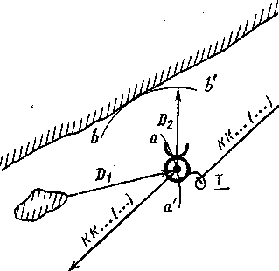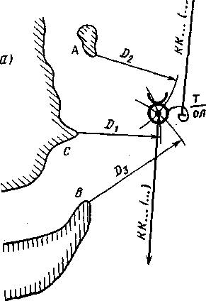

Рис. 1. Определение места судна:

*а — по радиолокационным расстояниям; б — по точечному ориентиру и ровной береговой черте*

Определение места судна по радиолокационному расстоянию и визуальному пеленгу. На практике широко применяют комби­нированный способ определения места по радиолокационному расстоянию и визуальному пеленгу. Если пеленг и расстояние измерены до одного и того же точечного ори­ентира, то определение места выпол­няется в том же порядке, что и при визуальных наблюдениях.

Часто пеленгуемый маяк распо­лагается на мысу в некотором уда­лении от берега. Тогда расстояние на экране РЛС измеряется не до маяка, а до лежащей перед ним береговой черты. В этом случае из­меренное расстояние откладывают по линии пеленга от уреза воды.

Когда в районе пеленгуемого объекта берег не имеет характер­ных ориентиров, измеряют кратчайшее расстояние D до береговой черты. Исправив и проложив на карте линию визуального пеленга растворяют ножки циркуля в масштабе карты на рас­стояние D. Находят такое положение острия циркуля на линии пеленга, при котором вторая ножка опишет дугу, касательную к береговой черте. Место судна будет находиться в точке накола острия циркуля.

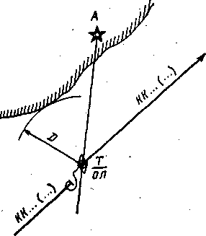

Рис. 2.

В практике судовождения применяются радиомаяки с ненаправленной или направленной характеристиками излучения. В первом случае для их использования на судне требуется радиопеленгатор, во втором достаточно наличие обычного судового приёмника соответствующего диапазона. Основным параметром, определяющим тип радиомаяка, является его характеристика излучения.

Наиболее широко используются следующие типы:

1. Радиомаяки кругового излучения (ненаправленные);

2. Створные радиомаяки;

3. Секторные радиомаяки;

4. Радиомаяки с вращающейся характеристикой направленности.

*Радиомаяки кругового излучения* предназначаются для обеспечения навигационных определений в море с помощью судовых радиопеленгаторов. Маломощные маркерные радиомаяки используются, как правило, для обозначения навигационных опасностей или других пунктов, на которых они установлены.

*Створные радиомаяки* предназначаются для обеспечения вождения судов по прямолинейным фарватерам. Принцип их действия основан на использовании метода равносигнальной зоны. Вождение по зоне осуществляется путём удержания судна в пределах зоны равной слышимости двух сигналов, передающих в "переплёт".

*Секторные радиомаяки* с веером вращающихся равносигнальных зон по сравнению с обычными круговыми радиомаяками обладают рядом преимуществ и отличают от последних принципом действия, эксплуатационными данными и методикой использования. Достоинства секторных радиомаяков: большая дальность действия, повышенная точность пеленгования и, самое главное, отсутствие потребности в специальной аппаратуре на судне, не считая средневолнового приёмника или радиопеленгатора.

При плавании вблизи берегов возникают трудности выделения и опознания сигналов навигационного знака на фоне сигналов от береговой черты или плавмаяка на фоне отметок судов.

Радиолокационный маяк ответчик (РМО) представляет собой устройство, при поступлении, на вход которого импульсов судовой РЛС излучаются ответные импульсы или их кодовое сочетание. Ответные сигналы воспроизводятся на экране РЛС, позволяя определить местоположение и принадлежность маяка.

В настоящее время получили широкое распространение РМО с медленной перестройкой рабочей частоты в диапазоне 9320 - 9500 МГц (3 см) используемой для работы судовых РЛС всего мирового флота. Сигналы РМО наблюдаются только в те промежутки времени, когда частота РМО совпадает с частотой РЛС. Период изменения частоты РМО составляет 1,5 - 2 мин. Поэтому сигналы РМО наблюдаются в течение 2 - 3 оборотов антенны каждые 1,2 - 2 мин

**Определение места судна в море визуальными методами**. Учет перемещения судна путем ведения графического счисления не является достаточно точным методом. Для уточнения своего положения судоводитель должен систематически определять место судна по наблюдениям различных ориентиров, положение которых известно. Место, полученное путем обработки результатов таких наблюдений, называется обсервованным. Если обсервованная точка признается надежной, дальнейшая прокладка ведется от этой точки. Несовпадение обсервованной и счислимой точек называют невязкой.

Значение и направление невязки рассчитывают при каждой обсервации, так как анализ вызвавших ее причин дает возможность установить, какие именно ошибки могли быть допущены в принятых к учету элементах счисления. Все величины, которые измеряют с целью определить обсервованное место судна (пеленги, расстояния, горизонтальные и вертикальные углы), называют навигационными параметрами. По измеренным навигационным параметрам рассчитывают и прокладывают на карте изолинии или заменяющие их линии положения. Навигационной изолинией называют линию равных значений навигационного параметра (рис 3). Точка пересечения двух таких изолиний и будет местом судна. На практике всю изолинию не строят, тем более, что на меркаторских картах она часто имеет вид сложной кривой, а заменяют её линией положения - отрезком прямой, касательной к изолинии вблизи счислимого места.

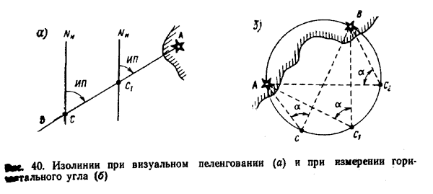

Рис. 3. Изолинии при визуальном пеленговании (а) и при измерении горизонтального угла (б)

При визуальных способах определения места судна для наблюдений используют нанесенные на карту хорошо видимые и опознанные береговые и плавучие маяки, огни, неосвещаемые знаки, башни, церкви, а также различные естественные ориентиры: мысы, вершины гор, скалы и т.д. Не следует использовать для обсерваций буи, вехи и другие знаки плавучего ограждения, так как они могут быть снесены со своих штатных мест. Для указания на карте места судна, полученного по обсервациям, применяют условные обозначения:

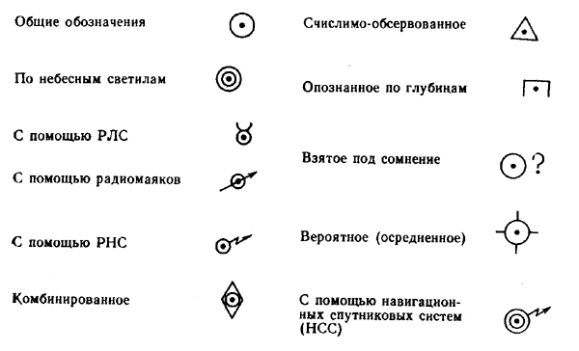

Надо помнить, что слепо полагаться на положение плавучих знаков нельзя, нужно подстраховывать их контрольными пеленгами, например, при каждом повороте. Для обеспечения безопасности плавания в узкостях, особенно в штормовых условиях нередко применяют метод **ограничительных (опасных) изолиний**. Чаще применяют ограничительный пеленг. Для этого от хорошо видимого ориентира проводят на карте линию пеленга, ограничивающую опасность (рис. 4). При проходе мимо этой опасности следят, чтобы пеленги на этот ориентир были больше (меньше) ограждающего пеленга.

**Плавучие знаки** по сравнению с береговыми более точно указывают кромки судового хода и местоположение отдельных препятствий. Плавучий знак состоит из надводной (надстройки) и подводной (поплавковой) частей в виде плавучего основания, которое удерживается на месте постановки знака с помощью якоря или якорного груза. Надводную часть знака принято называть сигнальной фигурой знака и характеризовать ее видимым силуэтом, формой и окраской.

На внутренних водных путях применяют три разновидности плавучих знаков: вехи, бакены и буи. В зависимости от глубины в месте постановки, ветроволнового режима и течения конструкции этих знаков различны: на водоемах с речными условиями плавания (реки и речная часть водохранилищ) установлены озерно-речные и речные буи, бакены и речные вехи; с озерными условиями плавания - озерные и озерно-речные буи, зимние буи-сигары (ледовые буи) и озерные вехи. Речные буи сконструированы для работы в условиях течения и постоянных ветровых нагрузок, озерно-речные и озерные - в условиях волнения водной поверхности.

По характеру видимого силуэта сигнальной фигуры различают четыре типа плавучих знаков: треугольный, круглый, прямоугольный и линейный. К последнему типу относятся знаки удлиненной формы - буи-сигары и вехи.

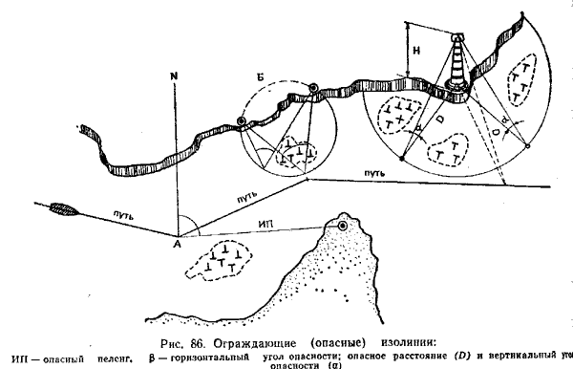

Рис. 4. Ограждающие (опасные) изолинии: ИП – опасный пеленг; Б – горизонтальный угол опасности; опасное расстояние D и вертикальный угол опасности 

Буи могут быть только треугольного и прямоугольного силуэтов, их надстройки имеют форму тел вращения - конуса или цилиндра. Бакены могут быть треугольного, прямоугольного или круглого силуэтов, их надстройки - объемными или в виде пересекающихся плоскостей (из реек).

*Документами, призванными обес­печить* ***безопасность мореплавания****, являются:*

Международная ковенция по ох­ране человеческой жизни на море 1974 г. (СОЛАС-74);

Международная конвенция о под­готовке и дипломировании моряков и несении вахты 1978 г.; .

Международная конвенция о гру­зовой марке 1966 г.;

Международные правила предуп­реждения столкновения судов в море (МППСС-72);

Международный свод сигналов (МСС-65), 2-е изд. 1982 г.;

Международные конвенции, наста­вления, инструкции, правила по ох­ране окружающей среды;

Правила Регистра Украины;

Правила морской перевозки опас­ных грузов (МОПОГ);

Наставление по борьбе за живу­честь судов морского флота (НБЖС-81);

Наставление по организации штур­манской службы на судах морского флота Украины (НШС-82);

Устав службы на судах морского флота Украины;

Устав о дисциплине работников морского транспорта;

Правила техники безопасности на судах морского флота;

Положение о технической эксплуа­тации морского флота;

Правила технической эксплуата­ции судовых технических средств (ПТЭ);

Во время плавания в штормовых условиях возникают сложные ситуации для судовождения: столкновение, получение пробоины, возникновение пожара, посадка судна на грунт, смещение груза, разлив нефтепродуктов, утечка (прорыв) хладагента и др. Всегда вахтенная служба должна быть готовой ко всем непредвиденным ситуациям.

**Основных действий вахтенного помощника капитана при**

**чрезвычайных обстоятельствах**

Столкновение, получение пробоины

1. Сманеврировать судном таким образом, чтобы свести возможные

повреждения к минимуму.

2. Объявить общесудовую тревогу с указанием места предполагаемой пробоины.

3. Закрыть водонепроницаемые и противопожарные закрытия.

4. В темное время суток включить палубное освещение.

5. С момента прибытия на мостик капитана и остального штурманского состава действовать согласно расписанию по общесудовой тревоге.

Возникновение пожара (взрыва)

1. После получения сигнала или доклада о пожаре (взрыве) объявить общесудовую тревогу с указанием места пожара (взрыва). Произвести запись в судовом журнале с указанием широты, долготы, характера пожара (взрыва).

2. Остановить ход судна, лечь в дрейф, если позволяют погодные условия.

3. Выключить вентиляцию помещений при наличии дистанционного управления с мостика.

4. Закрыть водонепроницаемые и противопожарные закрытия при наличии дистанционного управления с мостика.

5. В темное время суток включить палубное освещение.

6. С момента прибытия на мостик капитана и остального штурманского состава действовать согласно расписанию по общесудовой тревоге.

Посадка судна на грунт

1. Остановить главный двигатель.

2. Объявить общесудовую тревогу. Произвести запись в судовом журнале с указанием широты и долготы места происшествия.

3.Закрыть водонепроницаемые и противопожарные закрытия при наличии дистанционного управления с мостика.

4. Выставить огни и знаки согласно МППСС-72 для судна на мели.

5. В темное время суток включить палубное освещение.

6. С момента прибытия на мостик капитана и остального штурманского состава действовать согласно расписанию по общесудовой тревоге.

Внезапное возникновение большого статического крена (смещение груза)

1. Снизить ход судна, лечь носом на волну, объявить общесудовую

тревогу.

2. Закрыть водонепроницаемые и противопожарные закрытия при наличии дистанционного управления с мостика.

3. Уточнить координаты судна, выставить их на АПСТБ.

4. В темное время суток включить палубное освещение.

5. С прибытием на мостик капитана и остального штурманского состава действовать согласно расписанию по общесудовой тревоге.

Аварийный разлив нефтепродуктов

1. Остановить главный двигатель.

2. Объявить общесудовую тревогу. Произвести запись в судовом журнале с указанием широты и долготы места происшествия.

3. С прибытием на мостик капитана действовать согласно расписанию по борьбе с загрязнением морской среды.

Аварийная утечка (прорыв) хладагента

1. Дать сигнал общесудовой тревоги и объявить по радиотрансляции об утечке (прорыве) хладагента с указанием места сбора всех лиц экипажа, не имеющих конкретных обязанностей по этому сигналу.

2. Изменить курс судна, обеспечивающий безопасность экипажа от поражения парами хладагента.

3. Дать указание о герметизации трюмов и помещений, где хранятся продукты.

4. С момента прибытия на мостик капитана действовать по его указанию.

Падение человека за борт

1. Дать команду рулевому переложить руль на борт, с которого упал человек, сбросить спасательный круг со светодымящимся буйком.

2. Дать указание матросу-впередсмотрящему постоянно следить за упавшим за борт (в темное время суток впередсмотрящий должен включить прожектор и направить его в сторону места падения человека).

3. Объявить тревогу: "Человек за бортом", продублировать гудком или тифоном и известить о случившемся капитана.

4. Когда судно отвернет от первоначального курса на необходимый угол, дать команду матросу-рулевому переложить руль на противоположный борт.

5. Включить РЛС на подготовку.

6. Получая беспрерывно доклады рулевого о положении судна по компасу, лечь вовремя на контркурс и до выхода на него режим работы главного двигателя не менять.

7.Распорядиться, чтобы приготовленная к спуску дежурная шлюпка (спасательная шлюпка) не спускалась, пока судно не потеряет инерцию.

8. При подходе к упавшему за борт маневрировать по обстановке или по указанию прибывшего на мостик капитана.

Примечание. Для судна с орудием лова за бортом первоочередной мерой при падении человека за борт является остановка движения судна, чтобы по возможности уменьшить расстояние до упавшего. Одновременно с началом торможения судна оценивается возможность спасения человека силами самого судна или других судов, находящихся поблизости.

Литература

1. Ермолаев Г.Г., Затеев В.А. «Основы морского судовождения», М., Транспорт, 1971 – 118 ст.
2. Ермолаев Г.Г. «Морская лоция», М., Транспорт, 1984 – 312 ст.
3. Система ограждения МАМС №9029 – ГУНИО М.О. РФ
4. А.Г. Винницкий, Л.А. Козырь «Рекомендации вахтенному помощнику капитана», М., Транспорт, 1991
5. Л.Р. Аксютин и др. «Справочник капитана дальнего плавания», М., Транспорт, 1988
6. МППСС - 72